Hisense 70/75A7100F
HIS020v4 | 70A7100F
HIS022x2 | 75A7100F

Popis produktu

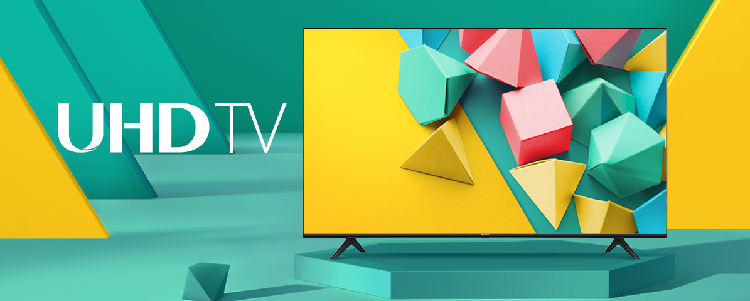
UHD Smart televize Hisense A7100F je vstupní produktovou řadou do portfolia 4K televizí Hisense. Přínáší moderní bezrámečkový design, realistický obraz s podporou standardu HDR 10+/HLG a kvalitné ozvučení s technologií DTS Studio Sound™. O svělý uživatelský zážitek s rychlým přístupem k online obsahu se stará vyladěný operační systém VIDAA. To vše v až 7 velikostech dle prostorových možností vašeho pokoje.

Produktove Video CZ
https://youtu.be/g24AYrb1imY
Produktove Video SK
https://youtu.be/pBGW65TpZCc
Produktove video v AJ
https://youtu.be/Z-Fog5Tppjk

HDR 10+/HLG

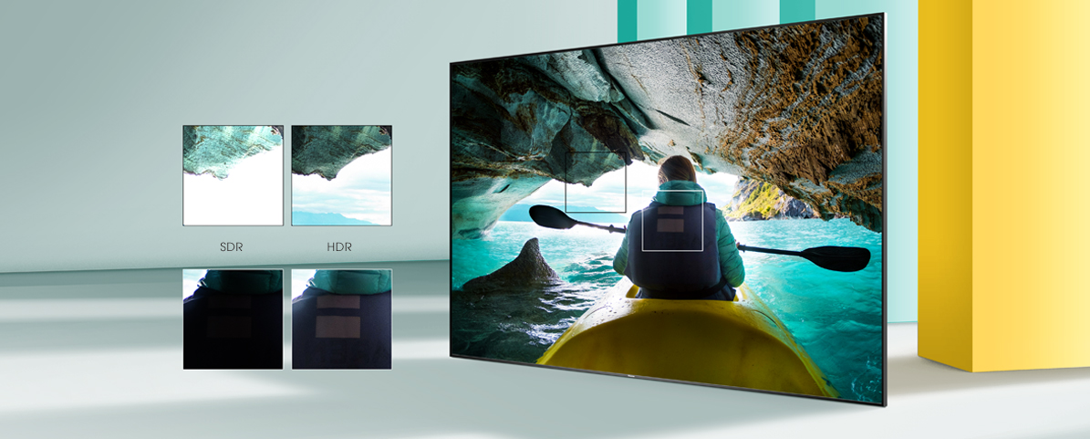
4K chytré televizory Hisense vám umožní přehrávat HDR obsah z kompatibilních zdrojů, jako jsou přehrávače 4K Blu-ray disků, zařízení PlayStation, XBOX nebo USB flash disky. Umožňují také streamování od některých poskytovatelů VOD. Přesněji upravují jas a úrovně barev samostatně pro jednotlivé scény. Poskytují vám jasnější a přesnější obraz v oblastech se stíny, více podrobností v jasech a celkově živější barvy.

Ultra Dimming

Hisense Ultra Dimming používá na jednotlivé oblasti obrazovky odlišné křivky rozšíření kontrastu, čímž rozšiřuje jak vizuální kontrast celého obrazu, jak i jednotlivé detaily. Nabízí lepší kontrast, a to jak s ohledem na detaily, tak i na celý obraz.

Smooth Motion – Plynulý pohyb

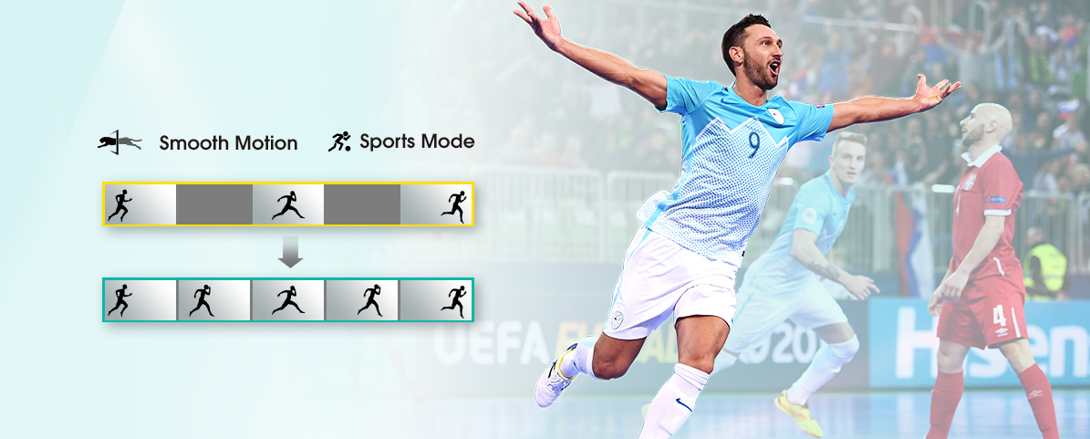

Na rozdíl od běžných televizorů, které mají tendenci rozmazávat pohyb, televizor Hisense identifikuje nejmenší detaily týkající se rychle se pohybujících objektů a rekonstruuje pixely, aby obnovil čistý a jasný pohyb. Po reprodukci čistého obrazu televizor podle potřeby překonfiguruje přesné obrysy obrazu, čímž se výrazně zredukují všechny trasy a chvění. Výsledkem je jasný a plynulý pohyb v každé scéně.

Herní mod

Herní režim zvyšuje vaše šance na vítězství tím, že výrazně snižuje zpoždění vstupu. Krátké zpoždění mezi vstupem a reakcemi na obrazovce je mimořádně důležité pro rychle pro závodní, akční nebo sportovní hry. To vám dává šanci provést dobře načasovaný tah, když hrajete agresivně. Vstupní zpoždění na televizorech Hisense může klesnout až na 16 ms.

DTS VIRTUAL: X™

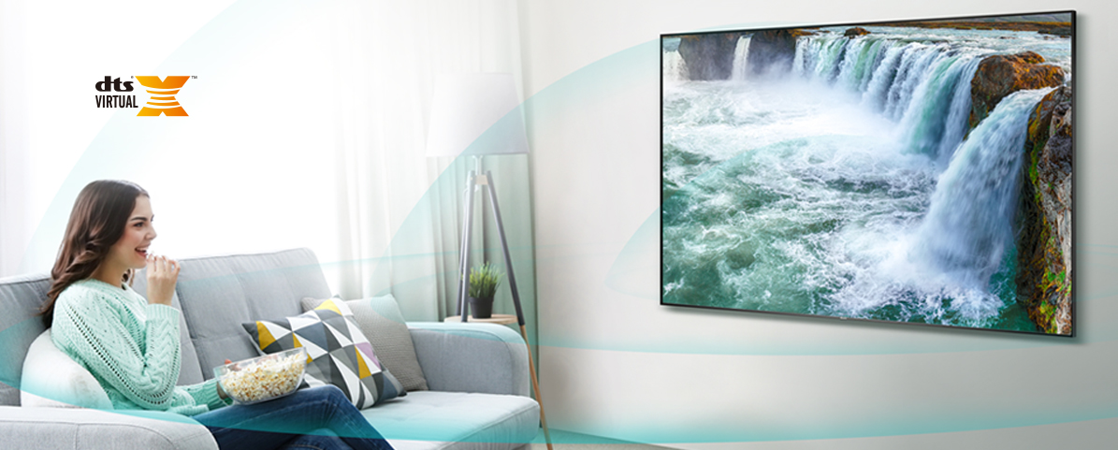
Televizor Hisense se zabudovanou funkcí DTS Virtual: X ™ nabízí požitek z pohlcujícího zvuku bez potřeby výškových reproduktorů. Poslechněte si zprávy bez námahy nebo si vychutnejte dojemný dialog filmu. Váš televizor identifikuje a odděluje dialog od pozadí, aby byl snadněji slyšitelný. Kromě toho vás vnímání basů zapojuje do centra představení. Nemluvě o tom, že můžete slyšet hlasitěji bez zkreslení nebo oříznutí.

Nejnovější operační system VIDAA U4

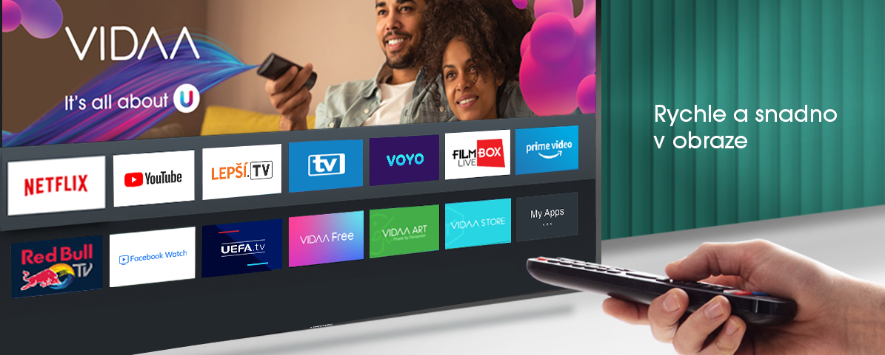

ejlepší nový seriál, nejnovější filmový trhák nebo oblíbená místní telenovela, VIDAA má vše. Díky dohodám o spolupráci s populárními poskytovateli obsahu jako Netflix, Amazon Prime, RedBull TV, Facebook Watch, UEFA.TV nebo lokální VOYO, které se mohou pyšnit rozsáhlými knižnicemi, může každý uživatel najít množství z toho, co se mu líbí na VIDAA U4.0 – a to vše s ohledem na přehledné uživatelské rozhraní a rychlé reakce systému.

Aplikace Remote NOW
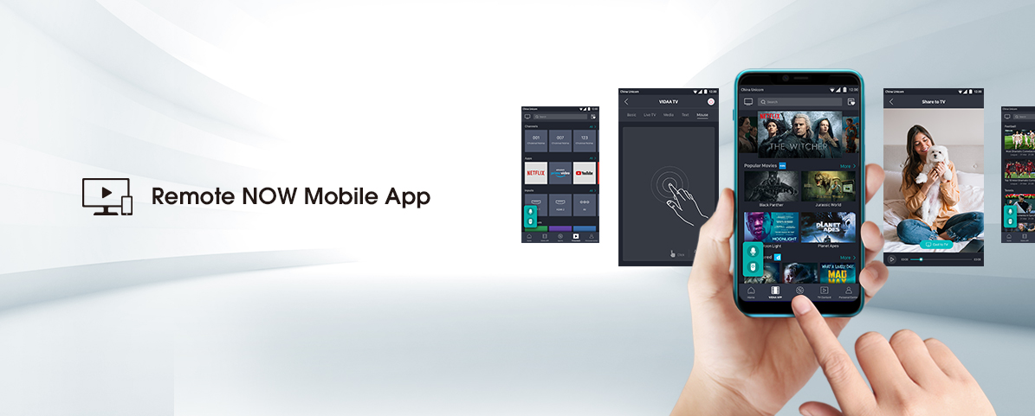

Stáhněte si aplikaci Remote NOW an Google Play nebo Apple App Store, abyste mohli telefon používat jako dálkový ovladač. Telefon můžete používat pro pohodlné zadáváni textu i jako myšku na prohlížení obrázků, přehrávání prezentací a videa z telefonu prostřednictvím aplikace. Přes Remote NOW můžete jednoduše a pohodlné promítat obsah telefonu na obrazovku televize.

Bluetooth

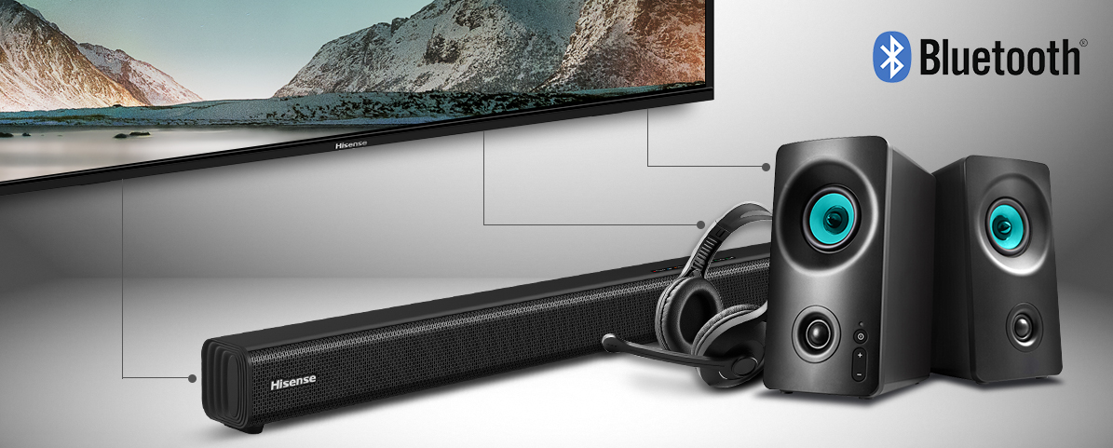

Jednoduše připojte svůj televizor k vašim sluchátkům nebo reproduktorům prostřednictvím Bluetooth rozhraní, abyste dosáhli požadovaného zvukového zážitku.

